

**ISC-Serie**

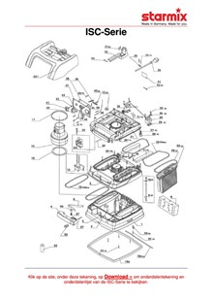

Download hier de exposietekening voor de ISC-serie:

ISC-Serie